Входная диагностическая работа по математике 9 класс 2018-2019 учебный год
Учитель: Салимгареева Анна Михайловна

Цель:
- Проверить уровень усвоения материала по темам: числа и вычисления, уравнения и неравенства, числовые последовательности, функции, геометрические задачи.
- Развивать навыки самостоятельности;
- Воспитывать культуру поведения на контрольной работе.

На выполнение контрольной работы отводится 80 минут.
Работа состоит из 10 заданий.

Критерии: А1-А8 1 балл
А9 - А10 2 балла
Всего — 12 баллов
Кол-во верно выполненных заданий | Менее 5 баллов | 6 – 7 баллов | 8-9 баллов | 10-12  баллов
Оценка | «2» | «3» | «4» | «5»

Ответы к диагностическим работам 1 и 2 вариантам.
 |  | А1 | А2 | А3 | А4 | А5 | А6 | А7 | А8 | А9 | А10
 | 1 вариант | 9 | 1 | 0;5 | 13 | 29 | 123 | 93 |  | 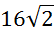 | 66
 | 2 вариант | 256 | 13 | 0;4 | 4 | -22 | 312 | 93 |  | 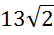 | 216

Входная диагностическая работа по математике 9 класс
Фамилия, имя_________________ Класс______ Дата _______________
Вариант I

А1. Вычислить 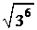

А2.
Какое из следующих утверждений верно? Подчеркни.
 | 1) | Средняя линия трапеции параллельна её основаниям.
 | 2) | Если две стороны одного треугольника соответственно равны двум сторонам другого треугольника, то такие треугольники равны.
 | 3) | Центр описанной около треугольника окружности всегда лежит внутри этого треугольника.

А3. Решите уравнение х² = 5х

А4. Выберите и подчеркни верное утверждение:
1) произведение нескольких чисел зависит от выбора порядка множителей
2) при делении числа на нуль получается нуль
3) чтобы найти неизвестный делитель надо делимое разделить на частное
4) чтобы найти неизвестный множитель надо произведение умножить на известный множитель

А5. Выписаны первые три члена арифметической прогрессии:− 6; 1; 8; … Найдите 6-й член этой прогрессии.

А6. Установите соответствие между графиками функций и формулами, которые их задают.

ГРАФИКИ
А) | 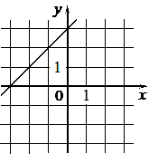 | Б) | 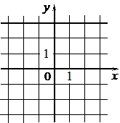 | В) | 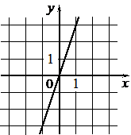

ФОРМУЛЫ подпиши под графиком 1) У=Х+3 2) У=3 3)У=3Х

А7. Два автомобиля одновременно отправляются в 560-километровый пробег. Первый едет со скоростью на 10 км/ч большей, чем второй, и прибывает к финишу на 1 ч раньше второго. Найдите скорость первого автомобиля.

А8. Решите неравенство 4x+5≥6x−2

А9. Найдите боковую сторону AB трапеции ABCD, если углы ABC и BCD равны соответственно 45° и 150°, а CD=32.

А10. Биссектрисы углов A и B параллелограмма ABCD пересекаются в точке K. Найдите площадь параллелограмма, если BC=11, а расстояние от точки K до стороны AB равно 3.

Входная диагностическая работа по математике 9 класс
Фамилия, имя_________________ Класс______ Дата_____ Вариант II
А1. Вычислите 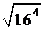

А2. Какие из следующих утверждений верны? Подчеркни.
 | 1) | Один из углов треугольника всегда не превышает 60 градусов.
 | 2) | Средняя линия трапеции равна сумме её оснований.
 | 3) | Касательная к окружности перпендикулярна радиусу, проведённому  в точку касания.

А3. Решите уравнение 2х²=8х

А4. Выберите и подчеркни верное утверждение:
1) чтобы найти неизвестный множитель надо известный множитель умножить на произведение
2) при делении числа на один получается нуль
3) чтобы найти неизвестное делимое надо делитель разделить на частное
4) произведение нескольких чисел не зависит от выбора порядка множителей

А5 Выписаны первые три члена арифметической прогрессии: 20; 13; 6; … Найдите 7-й член этой прогрессии.

А6. Установите соответствие между графиками функций и формулами, которые их задают.

ГРАФИКИ
А) | 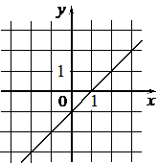 | Б) | 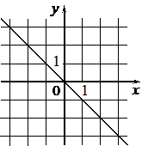 | В) | 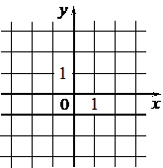

ФОРМУЛЫ подпиши под графиком 1) У= - Х 2) У = -1 3)У = Х-1

А7. Два автомобиля одновременно отправляются в 930-километровый пробег. Первый едет со скоростью на 31 км/ч большей, чем второй, и прибывает к финишу на 5 ч раньше второго. Найдите скорость первого автомобиля.

А8. Решите неравенство x−1≤3x+2

А9. Найдите боковую сторону AB трапеции ABCD, если углы ABC и BCD равны соответственно 45° и 150°, а CD=26.

А10. Биссектрисы углов A и B параллелограмма ABCD пересекаются в точке K. Найдите площадь параллелограмма, если BC=12, а расстояние от точки K до стороны AB равно 9.

